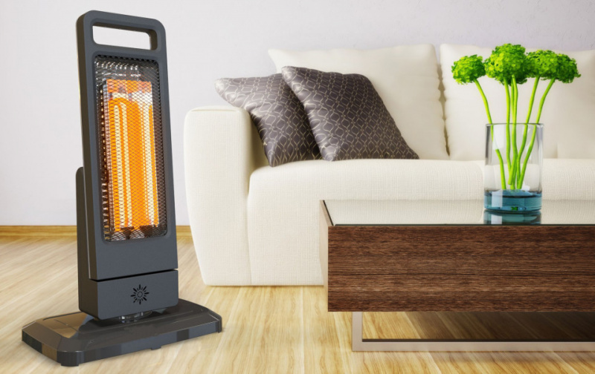
Как не допустить пожара из-за электрообогревателя
С приходом похолодания многие используют для обогрева жилья электронагревательные приборы. Но неправильная эксплуатация электрообогревателей может стать причиной пожаров в жилье.
Чтобы обогреватель защитил вас от холода и при этом не лишил имущества, ОНДПР по Почепскому району напоминает правила пожарной безопасности при использовании обогревателей.
Правила использования обогревателя необходимо не только запомнить, но и следовать им.
1. Помните, что у каждого прибора есть свой срок эксплуатации, который в среднем составляет около 10 лет, использование свыше установленного срока может привести к печальным последствиям.
2. Систематически проводите проверку исправности электропроводки, розеток, щитков и штепсельных вилок обогревателя.
3. Следите за состоянием обогревательного прибора: вовремя ремонтируйте и заменяйте детали, но эти работы должны проводить только квалифицированные специалисты-электрики.
4. Избегайте перегрузки электросети и старайтесь не включайте сразу несколько мощных потребителей энергии.
5. Не оставляйте включенными электрообогреватели на ночь и без присмотра, не используйте их для сушки вещей.
6. Не позволяйте детям играть с электрообогревателями.
7. Устанавливайте прибор на безопасном расстоянии от занавесок или мебели.
8. Не используйте обогреватель в помещении с лакокрасочными материалами, растворителями и другими воспламеняющимися жидкостями.
9. Регулярно очищайте обогреватель от пыли - она может воспламениться.
10. Не пропускайте сетевые провода обогревателя под коврами и другими покрытиями.
11. Не ставьте на провода тяжелые предметы, например, мебель.
12. Следите за тем, чтобы электровилки и розетки не нагревались - это первый признак неисправности электроприбора или перегрузки сети.
13. Если прибор воспламенился, нужно немедленного его обесточить. Заливать водой горящий электроприбор, подключенный к электросети, нельзя. Необходимо накрыть загоревшееся устройство плотной тканью (одеялом или пледом), вызвать пожарных и покинуть помещение, предупредив соседей о возгорании.
Помните! Соблюдение правил пожарной безопасности — залог сохранности Вашей жизни и имущества!
В случае возникновения пожара незамедлительно звоните по номерам 101 и 112.

ОНДПР по Почепскому району

